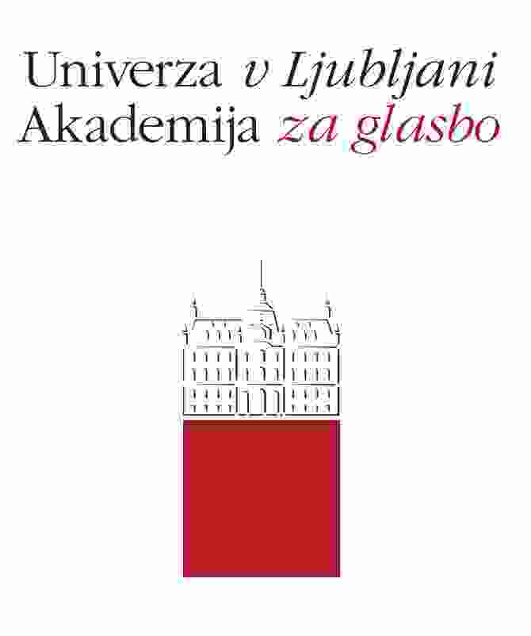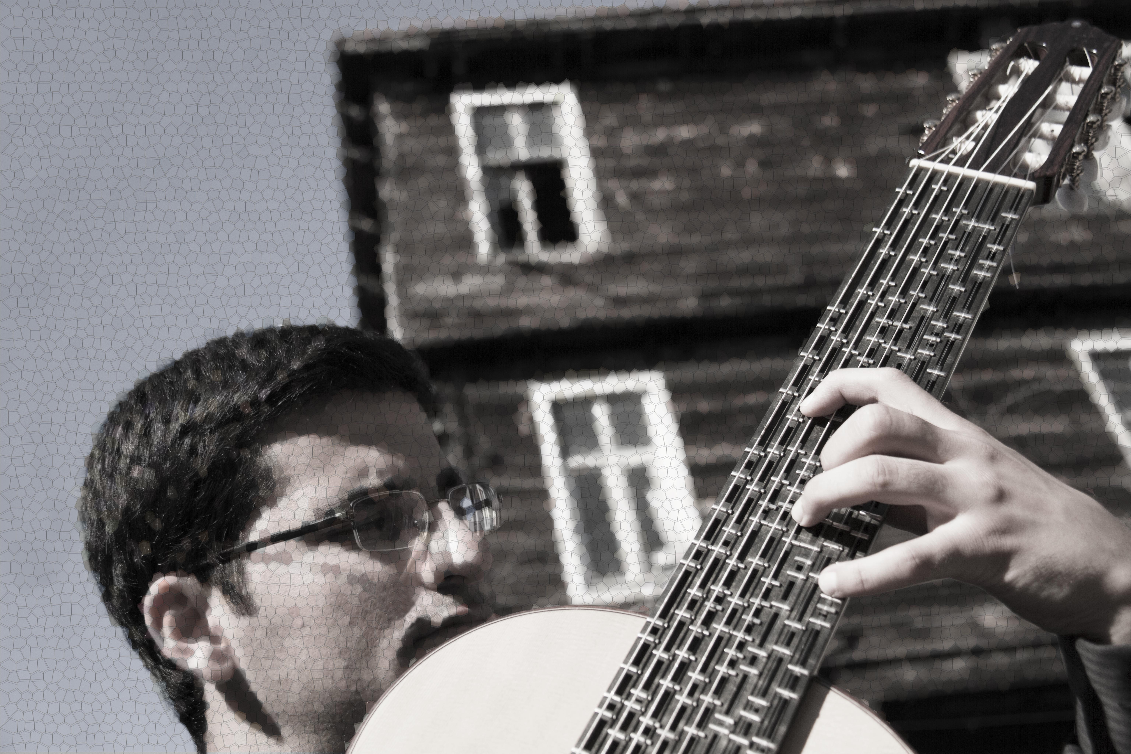

prof. Tolgahan Çoğulu

**Mikrotonalna glasba za kitaro**

**ČE, 20. 12. 2012, ob 10.30**

*Dvorana UL*